Благодарственные молитвы по Святом Причащении
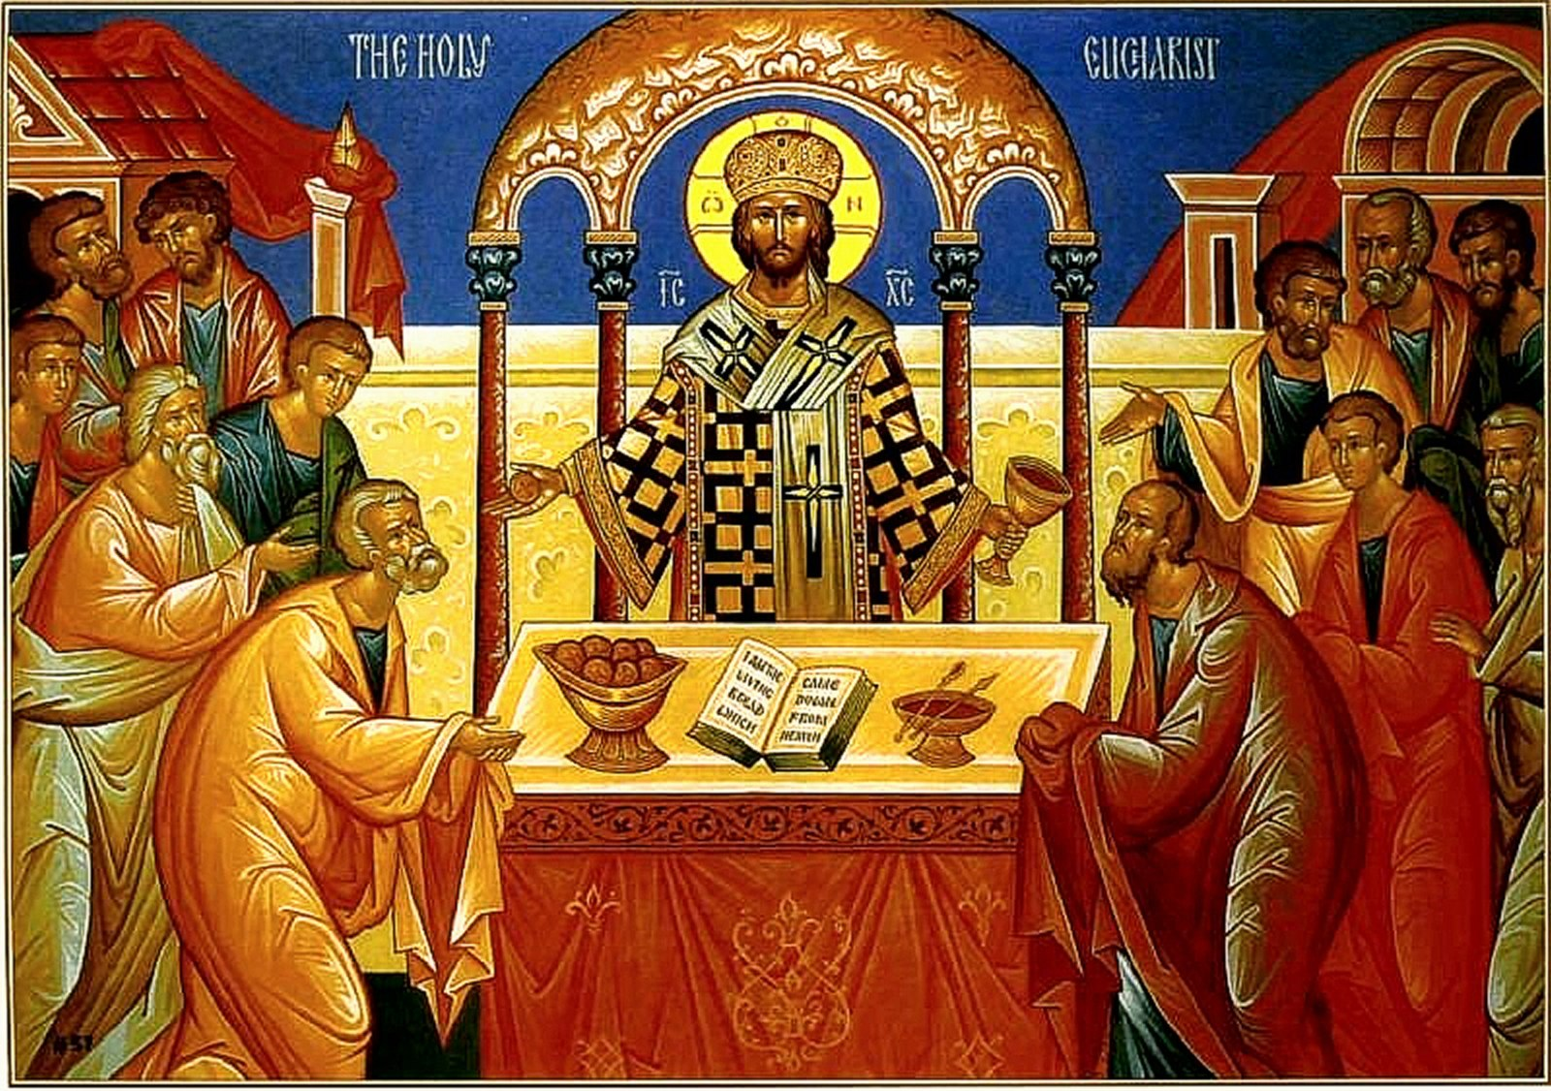

Обращение от настоятеля Протоиерея Серафима ко всем причастникам
Христианин, причащающийся Святых Таин, должен иметь убежнедие в своём сердце, что он обязан благодарить Господа. Это должно быть внутреннее чувство. Мы все испытываем трудности в том, чтобы иметь это внутреннее чувство благодарности. До тех пор, пока это чувство не будет совершенным в нашем сердце, мы должны понуждать себя делать то, что полезно для нашей души.
Каждый христианин, причастившийся Святых Христовых Таин, должен прочитать или выслушать молитвы после причастия. Он не должен находиться на кухне, пить кофе, отдыхать на террасе или делать что-либо ещё. Он не должен разговаривать или общаться с друзьями в то время, когда читаются эти молитвы. Он должен приложить все свои усилия, чтобы слушать молитвы со вниманием. Это навык, которому надо учиться, и как всякий навык, он требует практики и усилий.
Практика показала, что фактически невозможно удержать людей от разговоров, когда они хотят общаться (в частности, после Литургии, когда все подходят целовать крест), поэтому в нашем приходе молитвы после причастия читаются *до* окончания Божественной Литургии, когда все ещё стоят в храме со вниманием. Это наша попытка помочь всем нам выработать этот навык внимательности и благодарности.
Поскольку мы читаем эти молитвы до окончания Литургии, а не тогда, когда все подходят ко кресту, мы их немного сокращаем, читая только сами молитвы и опуская тропари в конце последования.
Я смиренно прошу и настаиваю на том, что тот, кто намеревается причащатья без последующего чтения или слушания благодарственных молитв, не причащался бы в нашем храме. Единственное исключение составляют те, кто по уважительной причине имеет другие обязанности по служению в нашем храме, которые делают невозможным для них выслушивание благодарственных молитв. Каждый лоджен принимать данное решение в согласии со своей совестью и после беседы с настоятелем.
С пастырской любовью во Христе, ваш недостойный настоятель,
Протоиерей Серафим, Храм Святителя Николая, МакКинни, штат Техас.
Тел. 972-658-5433 seraphim@orthodox.net http://www.orthodox.net
http://www.orthodox.net/services/thanksgiving-prayers-after-holy-communion-russ.docx
http://www.orthodox.net/services/thanksgiving-prayers-after-holy-communion-russ.pdf

https://azbyka.ru/blagodarstvennie-molitvy
Священник: Сла́ва Тебе́, Бо́же. Сла́ва Тебе́, Бо́же. Сла́ва Тебе́, Бо́же.

Благодарственная моли́тва, 1-я (заглавия молитв не читаются):
Благодарю́ Тя, Го́споди, Бо́же мой, я́ко не отри́нул мя еси́ гре́шнаго, но о́бщника мя бы́ти святы́нь Твои́х сподо́бил еси́. Благодарю́ Тя, я́ко мене́ недосто́йнаго причасти́тися Пречи́стых Твои́х и Небе́сных Даро́в сподо́бил еси́. Но Влады́ко Человеколю́бче, нас ра́ди уме́рый же и воскресы́й, и дарова́вый нам стра́шная сия́ и животворя́щая Та́инства во благодея́ние и освяще́ние душ и теле́с на́ших, да́ждь бы́ти сим и мне во исцеле́ние души́ же и те́ла, во отгна́ние вся́каго сопроти́внаго, в просвеще́ние о́чию се́рдца моего́, в мир душе́вных мои́х сил, в ве́ру непосты́дну, в любо́вь нелицеме́рну, во исполне́ние прему́дрости, в соблюде́ние за́поведей Твои́х, в приложе́ние Боже́ственныя Твоея́ благода́ти и Твоего́ Ца́рствия присвое́ние; да во святы́ни Твое́й те́ми сохраня́емь, Твою́ благода́ть помина́ю всегда́, и не ктому́ себе́ живу́, но Тебе́, на́шему Влады́це и Благоде́телю; и та́ко сего́ жития́ изше́д о наде́жди живота́ ве́чнаго, в присносу́щный дости́гну поко́й, иде́же пра́зднующих глас непреста́нный, и безконе́чная сла́дость, зря́щих Твоего́ лица́ добро́ту неизрече́нную. Ты бо еси́ и́стинное жела́ние, и неизрече́нное весе́лие лю́бящих Тя, Христе́ Бо́же наш, и Тя пое́т вся́ тварь во ве́ки. Ами́нь.
Молитва 2-я, святого Василия Великого:
Влады́ко Христе́ Бо́же, Царю́ веко́в, и Соде́телю всех, благодарю́ Тя о всех, я́же ми по́дал благи́х, и о причаще́нии пречи́стых и животворя́щих Твои́х Та́инств. Молю́ у́бо Тя, Бла́же и Человеколю́бче: сохра́ни мя под кро́вом Твои́м, и в се́ни крилу́ Твое́ю; и да́руй ми чи́стою со́вестию, да́же до после́дняго моего́ издыха́ния, досто́йно причаща́тися святы́нь Твои́х, во оставле́ние грехо́в, и в жизнь ве́чную. Ты бо еси́ хлеб живо́тный, исто́чник святы́ни, Пода́тель благи́х, и Тебе́ сла́ву возсыла́ем, со Отце́м и Святы́м Ду́хом, ны́не и при́сно, и во ве́ки веко́в. Ами́нь.
Молитва 3-я, Симеона Метафраста:
Да́вый пи́щу мне плоть Твою́ во́лею, огнь сый и опаля́яй недосто́йныя, да не опали́ши мене́, Соде́телю мой; па́че же пройди́ во у́ды мо́я, во вся́ соста́вы, во утро́бу, в се́рдце. Попали́ те́рние всех мои́х прегреше́ний. Ду́шу очи́сти, освяти́ помышле́ния. Соста́вы утверди́ с костьми́ вку́пе. Чувств просвети́ просту́ю пятери́цу. Всего́ мя спригвозди́ стра́ху Твоему́. При́сно покры́й, соблюди́ же, и сохра́ни мя от вся́каго де́ла и сло́ва душетле́ннаго. Очи́сти и омы́й, и украси́ мя; удобри́, вразуми́, и просвети́ мя. Покажи́ мя Твое́ селе́ние еди́наго Ду́ха, и не ктому́ селе́ние греха́. Да я́ко Твоего́ до́му, вхо́дом причаще́ния, я́ко огня́ мене́ бежи́т всяк злоде́й, вся́ка страсть. Моли́твенники Тебе́ приношу́ вся́ святы́я, чинонача́лия же безпло́тных, Предте́чу Твоего́, прему́дрыя Апостолы, к сим же Твою́ нескве́рную чи́стую Ма́терь, и́хже мольбы́ Благоутро́бне приими́, Христе́ мой, и сы́ном све́та соде́лай Твоего́ служи́теля. Ты бо еси́ освяще́ние и Еди́ный на́ших, Бла́же, душ и све́тлость; и Тебе́ лепоподо́бно, я́ко Бо́гу и Влады́це, сла́ву вси́ возсыла́ем на всяк день.
Молитва 4-я:
Те́ло Твое́ Свято́е, Го́споди, Иису́се Христе́, Бо́же наш, да бу́дет ми в живо́т ве́чный, и Кровь Твоя́ Честна́я во оставле́ние грехо́в: бу́ди же ми благодаре́ние сие́ в ра́дость, здра́вие и весе́лие; в стра́шное же и второ́е прише́ствие Твое́ сподо́би мя гре́шнаго ста́ти одесну́ю сла́вы Твоея́, моли́твами Пречи́стыя Твоея́ Ма́тере, и всех святы́х.
Молитва 5-я, ко Пресвятой Богородице:
Пресвята́я Влады́чице Богоро́дице, све́те помраче́нныя моея́ души́, наде́ждо, покро́ве, прибе́жище, утеше́ние, ра́дование мое́, благодарю́ Тя, я́ко сподо́била мя еси́ недосто́йнаго, прича́стника бы́ти Пречи́стаго Те́ла и Честны́я Кро́ве Сы́на Твоего́. Но ро́ждшая и́стинный Свет, просвети́ мо́я у́мныя о́чи се́рдца; Я́же Исто́чник безсме́ртия ро́ждшая, оживотвори́ мя умерщвле́ннаго грехо́м; Я́же ми́лостиваго Бо́га любоблагоутро́бная Ма́ти, поми́луй мя, и да́ждь ми умиле́ние и сокруше́ние в се́рдце мое́м, и смире́ние в мы́слех мои́х, и воззва́ние в плене́ниих помышле́ний мои́х; и сподо́би мя до после́дняго издыха́ния, неосужде́нно приима́ти пречи́стых Та́ин освяще́ние, во исцеле́ние ду́ши же и те́ла. И пода́ждь ми сле́зы покая́ния и испове́дания, во е́же пе́ти и сла́вити Тя во вся́ дни живота́ моего́, я́ко благослове́нна и препросла́вленна еси́ во ве́ки. Ами́нь.

At St. Nicholas, when we say the prayers
*before the end of divine liturgy*
we end here.
. If a person is saying these prayers privately, or if they are said *after the end of the liturgy*, they should continue here.
Then:

Ны́не отпуща́еши раба́ Твоего́, Влады́ко, по глаго́лу Твоему́, с ми́ром: я́ко ви́деста о́чи мои́ спасе́ние Твое́, е́же еси́ угото́вал пред лице́м всех люде́й, свет во открове́ние язы́ков и сла́ву люде́й Твои́х, Изра́иля.
Святы́й Бо́же, Святы́й Кре́пкий, Святы́й Безсме́ртный, поми́луй нас. (Tрижды)
Сла́ва Отцу́ и Сы́ну и Свято́му Ду́ху, и ны́не и при́сно и во ве́ки веко́в. Ами́нь.
Пресвята́я Тро́ице, поми́луй нас; Го́споди, очи́сти грехи́ на́ша; Влады́ко, прости́ беззако́ния на́ша; Святы́й, посети́ и исцели́ не́мощи на́ша, и́мене Твоего́ ра́ди.
Го́споди, поми́луй. (Трижды)
Сла́ва Отцу́ и Сы́ну и Свято́му Ду́ху, и ны́не и при́сно и во ве́ки веко́в. Ами́нь.
О́тче наш, И́же еси́ на небесе́х! Да святи́тся и́мя Твое́, да прии́дет Ца́рствие Твое́, да бу́дет во́ля Твоя́, я́ко на небеси́ и на земли́. Хлеб наш насу́щный даждь нам днесь; и оста́ви нам до́лги на́ша, я́коже и мы оставля́ем должнико́м на́шим; и не введи́ нас во искуше́ние, но изба́ви нас от лука́ваго.
Священник: Яко Твое есть царство, и сила, и слава Отца и Сына и Святаго Духа ныне и присно и во веки веков.

Чтец: Аминь

Тропарь св. Иоанну Златоустому, глас 8-й:
Уст твои́х, я́коже све́тлость огня́, возсия́вши благода́ть, вселе́нную просвети́: не сребролю́бия ми́рови сокро́вища сниска́, высоту́ нам смиренному́дрия показа́, но твои́ми словесы́ наказу́я, о́тче Иоа́нне Златоу́сте, моли́ Сло́ва Христа́ Бо́га спасти́ся душа́м на́шим.
Кондак, глас 6-й:
Сла́ва Отцу́ и Сы́ну и Свято́му Ду́ху.
От небе́с прия́л еси́ Боже́ственную благода́ть, и твои́ми устна́ма вся́ учи́ши покланя́тися в Тро́ице единому Бо́гу, Иоа́нне Златоу́сте, всеблаже́нне преподо́бне, досто́йно хва́лим тя: еси́ бо наста́вник, я́ко боже́ственная явля́я.
И ны́не и при́сно и во ве́ки веко́в. Ами́нь.
Богородичен: Предста́тельство христиа́н непосты́дное, хода́тайство ко Творцу́ непрело́жное, не пре́зри гре́шных моле́ний гла́сы, но предвари́, я́ко Блага́я, на по́мощь нас, ве́рно зову́щих Ти: ускори́ на моли́тву, и потщи́ся на умоле́ние, предста́тельствующи при́сно, Богоро́дице, чту́щих Тя.
Го́споди, поми́луй. (12 раз)
Сла́ва Отцу́ и Сы́ну и Свято́му Ду́ху, и ны́не и при́сно и во ве́ки веко́в. Ами́нь.
Честне́йшую Херуви́м и сла́внейшую без сравне́ния Серафи́м, без истле́ния Бо́га Сло́ва ро́ждшую, су́щую Богоро́дицу Тя велича́ем. Именем Господним благослови Отче.
Священник: Молитвами святых отец наших, Господи Иисусе Христе Боже наш, помилуй нас.
Чтец: Аминь.

